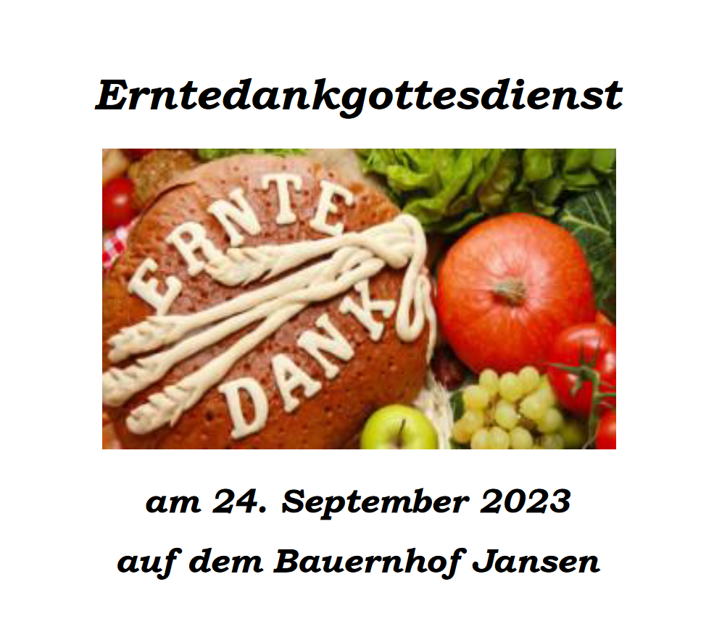

***Wann : 10 : 30 UHR***

***WO : Überseite 72, Korschenbroich***

***Herzliche Einladung an JUNG und ALT :-)***



***Wann : 10 : 30 UHR***

***WO : Überseite 72, Korschenbroich***

***Herzliche Einladung an JUNG und ALT :-)***